


Projeto Interdisciplinar
4° Período
<Nome do Sistema>
Aluno 01
Aluno 02
Aluno 03
Aluno 04

Março de 2022
Sumário

1 INTRODUÇÃO 1
1.1 Objetivo 1
1.2 Justificativa 1

2 ANÁLISE DO SISTEMA PROPOSTO 2
2.1 Escopo do Sistema 2
2.2 Não Escopo do Sistema 2
2.3 Requisitos do Sistema 2
2.4 Glossário 3
2.5 Mapeamento de Processos 3
2.6 Diagrama de Caso de Uso 4
2.7 Caso de Uso Expandido 5
2.8 Diagrama de Classe 6
2.9 Testes do Software/Aplicativo/Solução 7

3 PROJETO DE INTERFACE GRÁFICA (MODELO NÃO FUNCIONAL) 8
3.1 Modelo Não Funcional 8
3.2 Internacionalização do software 9

4 PROJETO DE BANCO DE DADOS 10
4.1 Diagrama de Entidade e Relacionamento (DER) 10
4.2 Diagrama de Banco de Dados 11
4.3 Quadro Resumo dos Objetos de Banco de Dados 11
4.4 Mapeamento para o Modelo Lógico (Modelo Relacional) 12
4.5 Dicionário de Dados 12
4.6 Script de Banco de Dados 12
4.7 Inserção no banco de dados 13
4.8 Views 14
4.9 Procedures 14

5 CONSIDERAÇÕES FINAIS 15
5.1 Dificuldades Encontradas 15
5.2 Sugestões de Melhoria 15
6 Referências 16

- Introdução

Título do Projeto:

Nome do Grupo: <um nome pelo qual o grupo será conhecido>

Nr. | Aluno(s) envolvido(s) | E-mail(s)
01 | <coloque aqui o nome dos alunos> | <email>
02
03
04

  - Objetivo
No objetivo deve aparecer para que o sistema será desenvolvido. Por exemplo:

Construir uma aplicação web de controle de notas e faltas para ??????

  - Justificativa
Na justificativa deve aparecer o porquê da elaboração do projeto. Por exemplo:

O presente projeto justifica-se pela ausência ou necessidade, etc......

- Análise do Sistema Proposto

  - Escopo do Sistema
(detalhamento textual sobre o sistema a ser desenvolvido). Por exemplo:

Uma locadora aluga carros aos clientes previamente cadastrados. Caso o cliente não esteja cadastrado, esta atividade custodial é realizada, separadamente em outra atividade do sistema. Caso um carro, disponível, seja escolhido pelo cliente este é alugado, sendo registrado a data inicial junto ao aluguel. Para que o cliente possa alugar um carro, este não pode estar com dívida pendente.
Os carros são descritos pela placa, ano, modelo, descrição, Km, preço por km, situação (disponível, alugado, etc..), taxa diária, observação (informações gerais) e sua imagem. Os clientes são cadastrados pelo seu CPF, nome, endereço, telefone, e dívida (reservado para registrar pagamentos pendentes).
Quando o cliente devolve o carro, a situação do carro é mudada para “disponível”, o Km é atualizado com o km atual do carro e um recibo é emitido, baseado nos quilômetros rodados e nos dias em que ficou com o carro. Ainda na atividade de devolução é removido o registro do aluguel e, caso o cliente não possa pagar, a dívida do aluguel é registrada junto ao cliente.
O cliente pode a qualquer momento pagar sua dívida e o gerente pode solicitar relatórios sobre as informações da locadora.

  - Não Escopo do Sistema
_____________________________________________________________________________

(Detalhamento textual sobre o que o sistema não vai fazer, o que não será desenvolvido). Por exemplo:

- Não serão desenvolvidos relatórios;

  - Requisitos do Sistema
Nr. | Requisito
01 | O sistema deve permitir o cadastro (inclusão, alteração e exclusão) de clientes.
02 | O sistema deve permitir o registro de pedidos de produtos solicitados pelos clientes.
03 | O sistema deve emitir relatório de vendas por período.
... | ...

  - Glossário
Termo | Descrição
Diária | Valor a ser pago pelo cliente referente a um dia completo de aluguel do carro.
Taxa de serviço | Percentual fixo cobrado sobre os serviços adicionais, que deve ser pago pelo cliente que faz uma retirada de carro.
... | ...

  - Mapeamento de Processos
Será desenvolvido na presente documentação, o mapeamento do processo do projeto Interdisciplinar, no qual o mesmo fará uso da notação BPMN para elaboração dos fluxos.

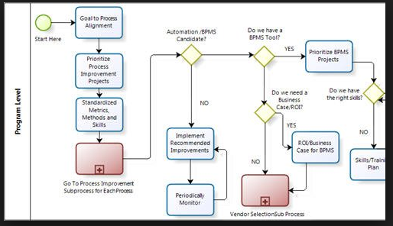
*imagem meramente ilustrativa

  - Diagrama de Caso de Uso
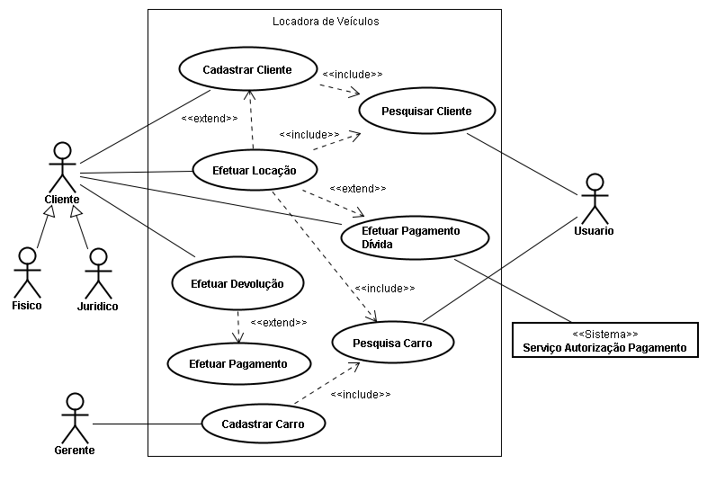

  - Caso de Uso Expandido
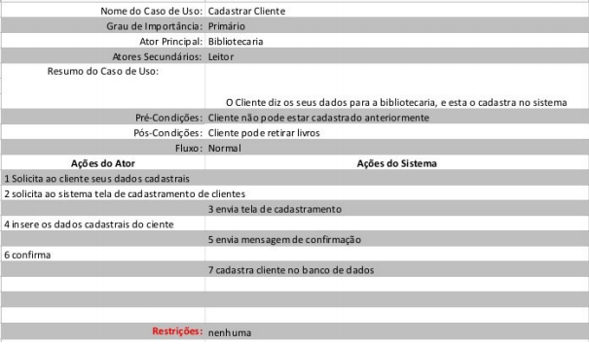

  - Diagrama de Classe
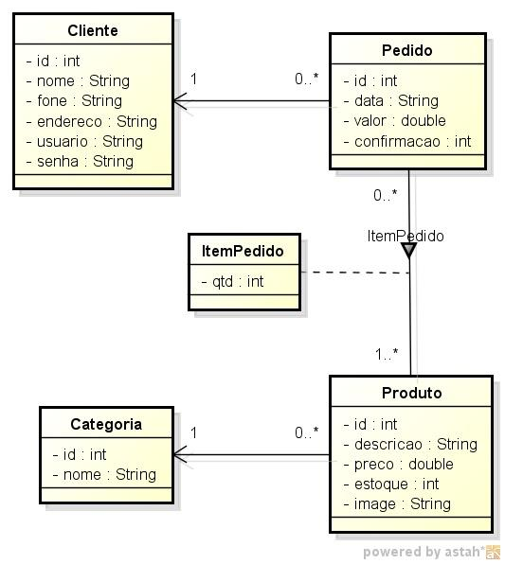

  - Testes do Software/Aplicativo/Solução
- Plano de Teste
  - Caso de Teste

- Projeto de Interface Gráfica (Modelo não Funcional)

  - Modelo Não Funcional
Interface 01:
Descrição: responsável pela interação para autenticação de usuários no sistema.
Nome: FrmAutenticação
Case de Uso: <colocar aqui o nome do caso de uso, se houver. Por exemplo: Cadastrar Cliente>

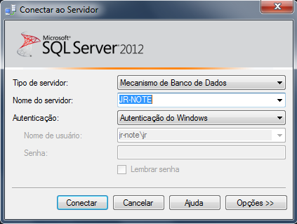

Interface 02
Descrição: responsável pela interação do cadastro de clientes.
Nome: FrmCadastrarCliente
Case de Uso: <colocar aqui o nome do caso de uso, se houver. Por exemplo: Cadastrar Cliente>



<fazer o mesmo para todas as interfaces, inclusive relatórios>

  - Internacionalização do software
<coloque aqui a correlação de todos os termos utilizados na interface gráfica nos idiomas Português e Inglês, conforme abaixo:>

Termos utilizados para a Internacionalização
Português | Inglês
Cadastrar Cliente | Register Customer
Você deseja continuar? | Do you want to continue?
... | …
... | …
... | …

- Projeto de Banco de Dados

  - Diagrama de Entidade e Relacionamento (DER)
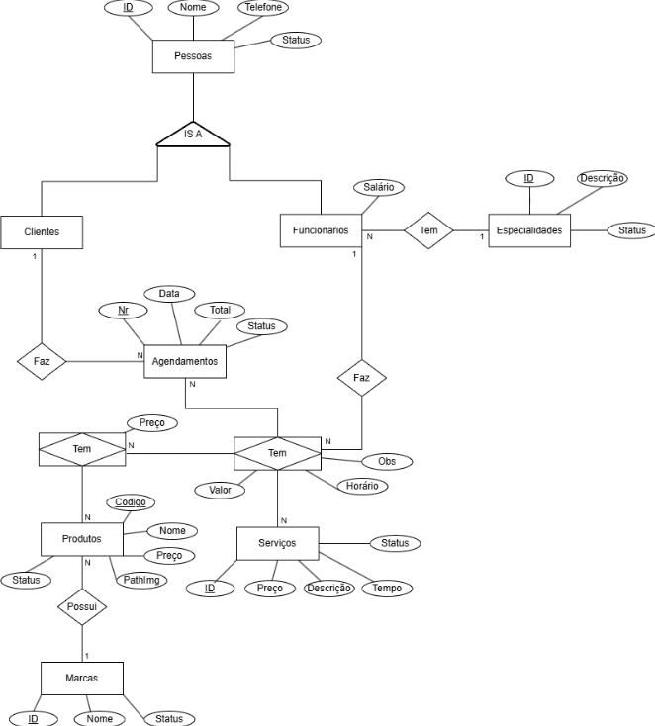

  - Diagrama de Banco de Dados
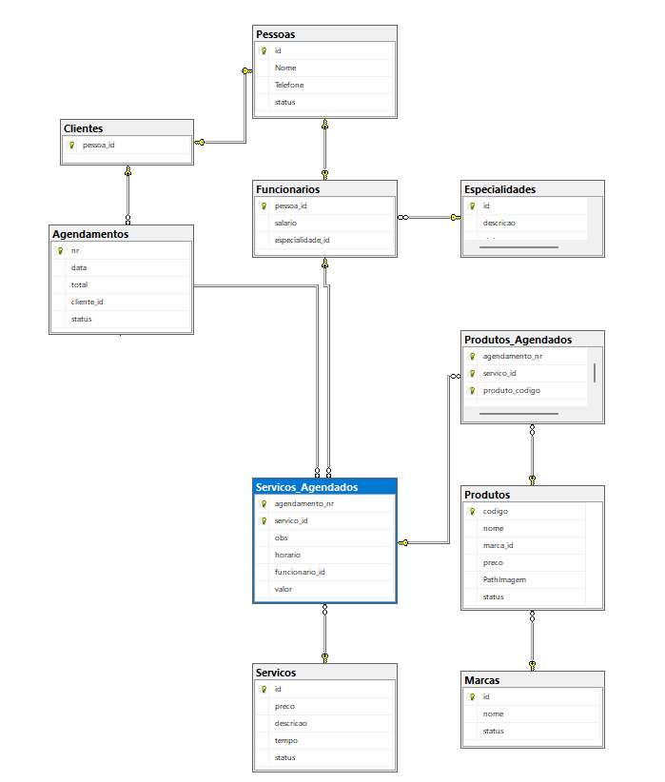

  - Quadro Resumo dos Objetos de Banco de Dados
Objeto de Banco de Dados | Quantidade
Tabelas | 10
Views | 11
Procedures | 19

  - Mapeamento para o Modelo Lógico (Modelo Relacional)
MODELO RELACIONAL - FABYS_UNHA

Pessoas (id, Nome, Telefone, status)
PK: id

Clientes (#pessoa_id)
PK: #pessoa_id
FK: pessoa_id references Pessoas(id)

Especialidades (id, descricao, status)
PK: id

Funcionarios (#pessoa_id, salario, #especialidade_id)
PK: #pessoa_id
FK: pessoa_id references Pessoas(id)
FK: especialidade_id references Especialidades(id)

Marcas (id, nome, status)
PK: id

Produtos (codigo, nome, #marca_id, preco, PathImagem, status)
PK: codigo
FK: marca_id references Marcas(id)

Servicos (id, preco, descricao, tempo, status)
PK: id

Agendamentos (nr, data, total, #cliente_id, status)
PK: nr
FK: cliente_id references Clientes(pessoa_id)

Servicos_Agendados (#agendamento_nr, #servico_id, obs, horario, #funcionario_id, valor)
PK: #agendamento_nr, #servico_id
FK: agendamento_nr references Agendamentos(nr)
FK: servico_id references Servicos(id)
FK: funcionario_id references Funcionarios(pessoa_id)

Produtos_Agendados (#agendamento_nr, #servico_id, #produto_codigo, preco)
PK: #agendamento_nr, #servico_id, #produto_codigo
FK: (agendamento_nr, servico_id) references Servicos_Agendados(agendamento_nr, servico_id)
FK: produto_codigo references Produtos(codigo)

<Colocar todas as tabelas do banco de dados>

  - Dicionário de Dados
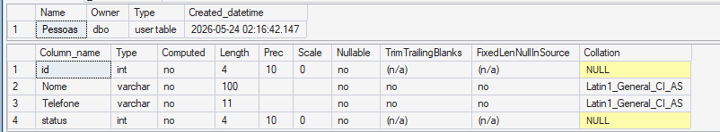

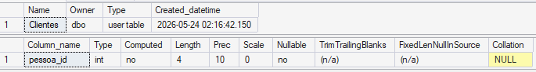

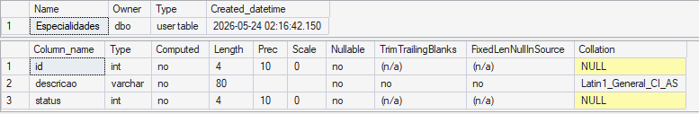

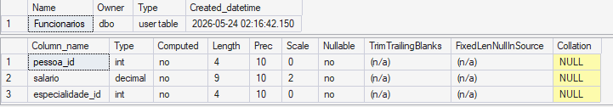

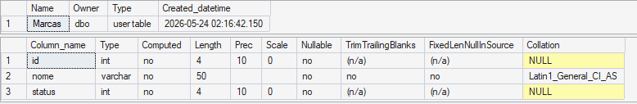



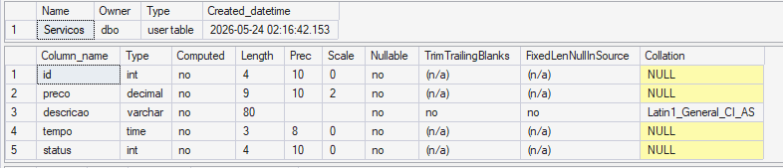

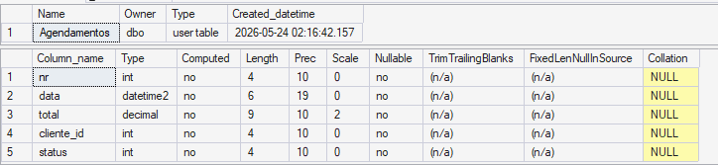

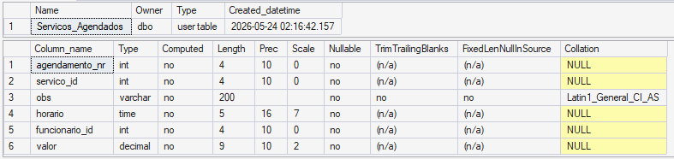

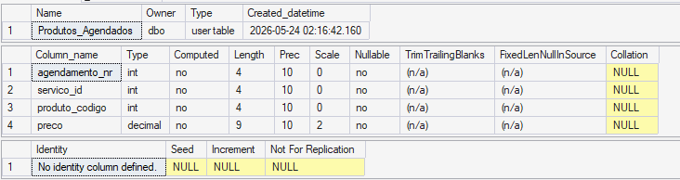

  - Script de Banco de Dados
CREATE DATABASE Fabys_Unha;
GO

USE Fabys_Unha;
GO

-- =============================================
-- Tabela: Pessoas
-- =============================================
CREATE TABLE Pessoas
(
id INT NOT NULL PRIMARY KEY IDENTITY,
Nome VARCHAR(80) NOT NULL,
Telefone VARCHAR(11) NOT NULL UNIQUE,
status INT NOT NULL DEFAULT 0
);
GO

-- =============================================
-- Tabela: Clientes
-- =============================================
CREATE TABLE Clientes
(
pessoa_id INT NOT NULL PRIMARY KEY,
FOREIGN KEY (pessoa_id) REFERENCES Pessoas(id)
);
GO

-- =============================================
-- Tabela: Especialidades
-- =============================================
CREATE TABLE Especialidades
(
id INT NOT NULL PRIMARY KEY IDENTITY,
descricao VARCHAR(80) NOT NULL,
status INT NOT NULL DEFAULT 0
);
GO

-- =============================================
-- Tabela: Funcionarios
-- =============================================
CREATE TABLE Funcionarios
(
pessoa_id INT NOT NULL PRIMARY KEY,
salario DECIMAL(10,2) NULL,
especialidade_id INT NULL,

CONSTRAINT CK_Funcionarios_SalarioMin
CHECK (salario >= 1412.00),

FOREIGN KEY (pessoa_id) REFERENCES Pessoas(id),
FOREIGN KEY (especialidade_id) REFERENCES Especialidades(id)
);
GO

-- =============================================
-- Tabela: Marcas
-- =============================================
CREATE TABLE Marcas
(
id INT NOT NULL PRIMARY KEY IDENTITY,
nome VARCHAR(50) NOT NULL,
status INT NOT NULL DEFAULT 0
);
GO

-- =============================================
-- Tabela: Produtos
-- =============================================
CREATE TABLE Produtos
(
codigo INT NOT NULL PRIMARY KEY IDENTITY,
nome VARCHAR(50) NOT NULL,
marca_id INT NOT NULL,
preco DECIMAL(10,2) NOT NULL,
PathImg VARCHAR(100) NOT NULL,
status INT NOT NULL DEFAULT 0,

FOREIGN KEY (marca_id) REFERENCES Marcas(id)
);
GO

-- =============================================
-- Tabela: Servicos
-- =============================================
CREATE TABLE Servicos
(
id INT NOT NULL PRIMARY KEY IDENTITY,
preco DECIMAL(10,2) NOT NULL,
descricao VARCHAR(80) NOT NULL,
tempo TIME(0) NOT NULL,
status INT NOT NULL DEFAULT 0
);
GO

-- =============================================
-- Tabela: Agendamentos
-- =============================================
CREATE TABLE Agendamentos
(
nr INT NOT NULL PRIMARY KEY IDENTITY,
data DATE NOT NULL,
total DECIMAL(10,2) NOT NULL,
cliente_id INT NOT NULL,
status INT NOT NULL DEFAULT 0,

FOREIGN KEY (cliente_id) REFERENCES Clientes(pessoa_id)
);
GO

-- =============================================
-- Tabela: Servicos_Agendados
-- =============================================
CREATE TABLE Servicos_Agendados
(
agendamento_nr INT NOT NULL,
servico_id INT NOT NULL,
obs VARCHAR(80) NOT NULL,
horario TIME NOT NULL,
funcionario_id INT NOT NULL,
valor DECIMAL(10,2) NULL,

PRIMARY KEY (agendamento_nr, servico_id),

FOREIGN KEY (agendamento_nr) REFERENCES Agendamentos(nr),
FOREIGN KEY (servico_id) REFERENCES Servicos(id),
FOREIGN KEY (funcionario_id) REFERENCES Funcionarios(pessoa_id)
);
GO

-- =============================================
-- Tabela: Produtos_Agendados
-- =============================================
CREATE TABLE Produtos_Agendados
(
agendamento_nr INT NOT NULL,
servico_id INT NOT NULL,
produto_codigo INT NOT NULL,
preco DECIMAL(10,2) NOT NULL,

PRIMARY KEY (agendamento_nr, servico_id, produto_codigo),

FOREIGN KEY (agendamento_nr, servico_id)
REFERENCES Servicos_Agendados(agendamento_nr, servico_id),

FOREIGN KEY (produto_codigo) REFERENCES Produtos(codigo)
);
GO

  - Inserção no banco de dados
USE Fabys_Unha;
GO

-- ==========================================
-- 1. ESPECIALIDADES
-- ==========================================
EXEC sp_InsertEspecialidade @Descricao = 'Manicure Clássica';
EXEC sp_InsertEspecialidade @Descricao = 'Pedicure Clássica';
EXEC sp_InsertEspecialidade @Descricao = 'Alongamento em Gel';
EXEC sp_InsertEspecialidade @Descricao = 'Alongamento em Fibra';
EXEC sp_InsertEspecialidade @Descricao = 'Spa dos Pés';
EXEC sp_InsertEspecialidade @Descricao = 'Plástica dos Pés';
EXEC sp_InsertEspecialidade @Descricao = 'Francesinha Definitiva';
EXEC sp_InsertEspecialidade @Descricao = 'Esmaltação em Gel';
EXEC sp_InsertEspecialidade @Descricao = 'Nail Art 3D';
EXEC sp_InsertEspecialidade @Descricao = 'Podologia Básica';
EXEC sp_InsertEspecialidade @Descricao = 'Cutilagem Russa';
EXEC sp_InsertEspecialidade @Descricao = 'Banho de Gel';
EXEC sp_InsertEspecialidade @Descricao = 'Manutenção de Gel';
EXEC sp_InsertEspecialidade @Descricao = 'Remoção de Alongamento';
EXEC sp_InsertEspecialidade @Descricao = 'Massagem Relaxante Pés';
EXEC sp_InsertEspecialidade @Descricao = 'Reflexologia Podal';
EXEC sp_InsertEspecialidade @Descricao = 'Blindagem de Unhas';
EXEC sp_InsertEspecialidade @Descricao = 'Reconstrução de Unha';
EXEC sp_InsertEspecialidade @Descricao = 'Decoração com Pedrarias';
EXEC sp_InsertEspecialidade @Descricao = 'Esmaltação Infantil';
GO

-- ==========================================
-- 2. CLIENTES (As pessoas são criadas automaticamente)
-- ==========================================
EXEC sp_InsertCliente @Nome = 'Ana Clara', @Telefone = '11988880001';
EXEC sp_InsertCliente @Nome = 'Bruno Costa', @Telefone = '11988880002';
EXEC sp_InsertCliente @Nome = 'Carla Dias', @Telefone = '11988880003';
EXEC sp_InsertCliente @Nome = 'Daniela Silva', @Telefone = '11988880004';
EXEC sp_InsertCliente @Nome = 'Eduardo Lima', @Telefone = '11988880005';
EXEC sp_InsertCliente @Nome = 'Fernanda Alves', @Telefone = '11988880006';
EXEC sp_InsertCliente @Nome = 'Gabriela Santos', @Telefone = '11988880007';
EXEC sp_InsertCliente @Nome = 'Helena Souza', @Telefone = '11988880008';
EXEC sp_InsertCliente @Nome = 'Igor Martins', @Telefone = '11988880009';
EXEC sp_InsertCliente @Nome = 'Juliana Rocha', @Telefone = '11988880010';
EXEC sp_InsertCliente @Nome = 'Karla Mendes', @Telefone = '11988880011';
EXEC sp_InsertCliente @Nome = 'Lucas Ferreira', @Telefone = '11988880012';
EXEC sp_InsertCliente @Nome = 'Marcos Silva', @Telefone = '11988880013';
EXEC sp_InsertCliente @Nome = 'Nathalia Ribeiro', @Telefone = '11988880014';
EXEC sp_InsertCliente @Nome = 'Otavio Pires', @Telefone = '11988880015';
EXEC sp_InsertCliente @Nome = 'Patricia Castro', @Telefone = '11988880016';
EXEC sp_InsertCliente @Nome = 'Quiriana Gomes', @Telefone = '11988880017';
EXEC sp_InsertCliente @Nome = 'Rafaela Moraes', @Telefone = '11988880018';
EXEC sp_InsertCliente @Nome = 'Sabrina Nunes', @Telefone = '11988880019';
EXEC sp_InsertCliente @Nome = 'Tatiana Barros', @Telefone = '11988880020';
GO

-- ==========================================
-- 3. FUNCIONÁRIOS (Unindo Dados de Pessoas e Salários)
-- ==========================================
EXEC sp_InsertFuncionario @Nome = 'Ursula Farias', @Telefone = '11988880021', @Salario = 2500.00, @Especialidade_Id = 1;
EXEC sp_InsertFuncionario @Nome = 'Valeria Pinto', @Telefone = '11988880022', @Salario = 2600.00, @Especialidade_Id = 2;
EXEC sp_InsertFuncionario @Nome = 'Wagner Melo', @Telefone = '11988880023', @Salario = 3500.00, @Especialidade_Id = 3;
EXEC sp_InsertFuncionario @Nome = 'Xenia Viana', @Telefone = '11988880024', @Salario = 3800.00, @Especialidade_Id = 4;
EXEC sp_InsertFuncionario @Nome = 'Yara Teixeira', @Telefone = '11988880025', @Salario = 2200.00, @Especialidade_Id = 5;
EXEC sp_InsertFuncionario @Nome = 'Zelia Dantas', @Telefone = '11988880026', @Salario = 3000.00, @Especialidade_Id = 6;
EXEC sp_InsertFuncionario @Nome = 'Alice Carvalho', @Telefone = '11988880027', @Salario = 2800.00, @Especialidade_Id = 7;
EXEC sp_InsertFuncionario @Nome = 'Breno Nogueira', @Telefone = '11988880028', @Salario = 3100.00, @Especialidade_Id = 8;
EXEC sp_InsertFuncionario @Nome = 'Camila Borges', @Telefone = '11988880029', @Salario = 3600.00, @Especialidade_Id = 9;
EXEC sp_InsertFuncionario @Nome = 'Diego Leite', @Telefone = '11988880030', @Salario = 4000.00, @Especialidade_Id = 10;
EXEC sp_InsertFuncionario @Nome = 'Elisa Monteiro', @Telefone = '11988880031', @Salario = 3200.00, @Especialidade_Id = 11;
EXEC sp_InsertFuncionario @Nome = 'Fabio Tavares', @Telefone = '11988880032', @Salario = 2900.00, @Especialidade_Id = 12;
EXEC sp_InsertFuncionario @Nome = 'Giovana Lemos', @Telefone = '11988880033', @Salario = 1900.00, @Especialidade_Id = 13;
EXEC sp_InsertFuncionario @Nome = 'Hugo Resende', @Telefone = '11988880034', @Salario = 1800.00, @Especialidade_Id = 14;
EXEC sp_InsertFuncionario @Nome = 'Isabela Macedo', @Telefone = '11988880035', @Salario = 2100.00, @Especialidade_Id = 15;
EXEC sp_InsertFuncionario @Nome = 'Joao Batista', @Telefone = '11988880036', @Salario = 2500.00, @Especialidade_Id = 16;
EXEC sp_InsertFuncionario @Nome = 'Karen Peixoto', @Telefone = '11988880037', @Salario = 2700.00, @Especialidade_Id = 17;
EXEC sp_InsertFuncionario @Nome = 'Leonardo Guedes', @Telefone = '11988880038', @Salario = 2000.00, @Especialidade_Id = 18;
EXEC sp_InsertFuncionario @Nome = 'Marcos Vianna', @Telefone = '11988880039', @Salario = 1700.00, @Especialidade_Id = 19;
EXEC sp_InsertFuncionario @Nome = 'Neide Camargo', @Telefone = '11988880040', @Salario = 1500.00, @Especialidade_Id = 20;
GO

-- ==========================================
-- 4. MARCAS
-- ==========================================
EXEC sp_InsertMarca @Nome = 'Risqué';
EXEC sp_InsertMarca @Nome = 'Colorama';
EXEC sp_InsertMarca @Nome = 'Impala';
EXEC sp_InsertMarca @Nome = 'Dailus';
EXEC sp_InsertMarca @Nome = 'Vult';
EXEC sp_InsertMarca @Nome = 'Anita';
EXEC sp_InsertMarca @Nome = 'Avon';
EXEC sp_InsertMarca @Nome = 'Natura';
EXEC sp_InsertMarca @Nome = 'OPI';
EXEC sp_InsertMarca @Nome = 'Essie';
EXEC sp_InsertMarca @Nome = 'Hits';
EXEC sp_InsertMarca @Nome = 'Blant';
EXEC sp_InsertMarca @Nome = 'Studio 35';
EXEC sp_InsertMarca @Nome = 'Haskell';
EXEC sp_InsertMarca @Nome = 'Latika';
EXEC sp_InsertMarca @Nome = 'Bella Brazil';
EXEC sp_InsertMarca @Nome = 'Top Beauty';
EXEC sp_InsertMarca @Nome = 'Novo Toque';
EXEC sp_InsertMarca @Nome = 'Nati';
EXEC sp_InsertMarca @Nome = 'Cora';
GO

-- ==========================================
-- 5. PRODUTOS
-- ==========================================
EXEC sp_InsertProduto @Nome = 'Esmalte Vermelho Carmim', @Marca_Id = 1, @Preco = 8.50, @PathImagem = '/img/prod01.jpg';
EXEC sp_InsertProduto @Nome = 'Base Fortalecedora', @Marca_Id = 2, @Preco = 9.00, @PathImagem = '/img/prod02.jpg';
EXEC sp_InsertProduto @Nome = 'Top Coat Brilho', @Marca_Id = 3, @Preco = 12.00, @PathImagem = '/img/prod03.jpg';
EXEC sp_InsertProduto @Nome = 'Esmalte Preto Fosco', @Marca_Id = 4, @Preco = 10.50, @PathImagem = '/img/prod04.jpg';
EXEC sp_InsertProduto @Nome = 'Esmalte Branco Puríssimo', @Marca_Id = 5, @Preco = 8.90, @PathImagem = '/img/prod05.jpg';
EXEC sp_InsertProduto @Nome = 'Removedor de Esmalte', @Marca_Id = 6, @Preco = 15.00, @PathImagem = '/img/prod06.jpg';
EXEC sp_InsertProduto @Nome = 'Algodão 500g', @Marca_Id = 7, @Preco = 20.00, @PathImagem = '/img/prod07.jpg';
EXEC sp_InsertProduto @Nome = 'Creme Esfoliante Pés', @Marca_Id = 8, @Preco = 35.00, @PathImagem = '/img/prod08.jpg';
EXEC sp_InsertProduto @Nome = 'Gel Construtor Clear', @Marca_Id = 9, @Preco = 85.00, @PathImagem = '/img/prod09.jpg';
EXEC sp_InsertProduto @Nome = 'Fibra de Vidro Rolo', @Marca_Id = 10, @Preco = 45.00, @PathImagem = '/img/prod10.jpg';
EXEC sp_InsertProduto @Nome = 'Primer Ácido', @Marca_Id = 11, @Preco = 25.00, @PathImagem = '/img/prod11.jpg';
EXEC sp_InsertProduto @Nome = 'Óleo Secante', @Marca_Id = 12, @Preco = 7.50, @PathImagem = '/img/prod12.jpg';
EXEC sp_InsertProduto @Nome = 'Lixa Banana (Pct 100)', @Marca_Id = 13, @Preco = 30.00, @PathImagem = '/img/prod13.jpg';
EXEC sp_InsertProduto @Nome = 'Espátula Inox', @Marca_Id = 14, @Preco = 18.00, @PathImagem = '/img/prod14.jpg';
EXEC sp_InsertProduto @Nome = 'Alicate de Cutícula', @Marca_Id = 15, @Preco = 40.00, @PathImagem = '/img/prod15.jpg';
EXEC sp_InsertProduto @Nome = 'Prep Higienizador', @Marca_Id = 16, @Preco = 22.00, @PathImagem = '/img/prod16.jpg';
EXEC sp_InsertProduto @Nome = 'Esmalte Nude Clássico', @Marca_Id = 17, @Preco = 9.50, @PathImagem = '/img/prod17.jpg';
EXEC sp_InsertProduto @Nome = 'Esmalte Neon Rosa', @Marca_Id = 18, @Preco = 11.00, @PathImagem = '/img/prod18.jpg';
EXEC sp_InsertProduto @Nome = 'Base Bomba Aceleradora', @Marca_Id = 19, @Preco = 14.00, @PathImagem = '/img/prod19.jpg';
EXEC sp_InsertProduto @Nome = 'Amolecedor de Cutículas', @Marca_Id = 20, @Preco = 13.50, @PathImagem = '/img/prod20.jpg';
GO

-- ==========================================
-- 6. SERVIÇOS
-- ==========================================
EXEC sp_InsertServico @Preco = 35.00, @Descricao = 'Manicure Simples', @Tempo = '00:45:00';
EXEC sp_InsertServico @Preco = 40.00, @Descricao = 'Pedicure Simples', @Tempo = '00:50:00';
EXEC sp_InsertServico @Preco = 70.00, @Descricao = 'Mão e Pé Casadinho', @Tempo = '01:30:00';
EXEC sp_InsertServico @Preco = 150.00, @Descricao = 'Alongamento Fibra de Vidro', @Tempo = '02:30:00';
EXEC sp_InsertServico @Preco = 130.00, @Descricao = 'Alongamento em Gel', @Tempo = '02:00:00';
EXEC sp_InsertServico @Preco = 80.00, @Descricao = 'Manutenção de Alongamento', @Tempo = '01:30:00';
EXEC sp_InsertServico @Preco = 60.00, @Descricao = 'Banho de Gel', @Tempo = '01:00:00';
EXEC sp_InsertServico @Preco = 40.00, @Descricao = 'Remoção de Alongamento', @Tempo = '00:40:00';
EXEC sp_InsertServico @Preco = 55.00, @Descricao = 'Spa dos Pés Completo', @Tempo = '01:00:00';
EXEC sp_InsertServico @Preco = 85.00, @Descricao = 'Plástica dos Pés', @Tempo = '01:15:00';
EXEC sp_InsertServico @Preco = 25.00, @Descricao = 'Apenas Esmaltação', @Tempo = '00:20:00';
EXEC sp_InsertServico @Preco = 45.00, @Descricao = 'Esmaltação em Gel', @Tempo = '00:45:00';
EXEC sp_InsertServico @Preco = 15.00, @Descricao = 'Francesinha/Inglesinha', @Tempo = '00:15:00';
EXEC sp_InsertServico @Preco = 20.00, @Descricao = 'Nail Art (por unha)', @Tempo = '00:15:00';
EXEC sp_InsertServico @Preco = 10.00, @Descricao = 'Conserto de Unha (unidade)', @Tempo = '00:10:00';
EXEC sp_InsertServico @Preco = 90.00, @Descricao = 'Podologia Preventiva', @Tempo = '01:00:00';
EXEC sp_InsertServico @Preco = 45.00, @Descricao = 'Cutilagem Russa Mão', @Tempo = '00:45:00';
EXEC sp_InsertServico @Preco = 50.00, @Descricao = 'Blindagem Diamante', @Tempo = '01:00:00';
EXEC sp_InsertServico @Preco = 30.00, @Descricao = 'Massagem Relaxante Pés', @Tempo = '00:30:00';
EXEC sp_InsertServico @Preco = 35.00, @Descricao = 'Manicure Infantil', @Tempo = '00:30:00';
GO

-- ==========================================
-- 7. AGENDAMENTOS
-- ==========================================
EXEC sp_InsertAgendamento @Data = '2026-05-10', @Total = 35.00, @Cliente_id = 1, @Status = 2;
EXEC sp_InsertAgendamento @Data = '2026-05-11', @Total = 40.00, @Cliente_id = 2, @Status = 2;
EXEC sp_InsertAgendamento @Data = '2026-05-12', @Total = 70.00, @Cliente_id = 3, @Status = 0;
EXEC sp_InsertAgendamento @Data = '2026-05-13', @Total = 150.00, @Cliente_id = 4, @Status = 0;
EXEC sp_InsertAgendamento @Data = '2026-05-14', @Total = 130.00, @Cliente_id = 5, @Status = 0;
EXEC sp_InsertAgendamento @Data = '2026-05-15', @Total = 80.00, @Cliente_id = 6, @Status = 0;
EXEC sp_InsertAgendamento @Data = '2026-05-16', @Total = 60.00, @Cliente_id = 7, @Status = 1;
EXEC sp_InsertAgendamento @Data = '2026-05-17', @Total = 40.00, @Cliente_id = 8, @Status = 1;
EXEC sp_InsertAgendamento @Data = '2026-05-18', @Total = 55.00, @Cliente_id = 9, @Status = 1;
EXEC sp_InsertAgendamento @Data = '2026-05-19', @Total = 85.00, @Cliente_id = 10, @Status = 1;
EXEC sp_InsertAgendamento @Data = '2026-05-20', @Total = 25.00, @Cliente_id = 11, @Status = 0;
EXEC sp_InsertAgendamento @Data = '2026-05-21', @Total = 45.00, @Cliente_id = 12, @Status = 0;
EXEC sp_InsertAgendamento @Data = '2026-05-22', @Total = 15.00, @Cliente_id = 13, @Status = 0;
EXEC sp_InsertAgendamento @Data = '2026-05-23', @Total = 20.00, @Cliente_id = 14, @Status = 0;
EXEC sp_InsertAgendamento @Data = '2026-05-24', @Total = 10.00, @Cliente_id = 15, @Status = 2;
EXEC sp_InsertAgendamento @Data = '2026-05-25', @Total = 90.00, @Cliente_id = 16, @Status = 1;
EXEC sp_InsertAgendamento @Data = '2026-05-26', @Total = 45.00, @Cliente_id = 17, @Status = 1;
EXEC sp_InsertAgendamento @Data = '2026-05-27', @Total = 50.00, @Cliente_id = 18, @Status = 1;
EXEC sp_InsertAgendamento @Data = '2026-05-28', @Total = 30.00, @Cliente_id = 19, @Status = 0;
EXEC sp_InsertAgendamento @Data = '2026-05-29', @Total = 35.00, @Cliente_id = 20, @Status = 1;
EXEC sp_InsertAgendamento @Data = '2026-05-30', @Total = 99.00, @Cliente_id = 20, @Status = 1;
GO

-- ==========================================
-- 8. SERVIÇOS AGENDADOS
-- ==========================================
EXEC sp_InsertServicoAgendado @Agendamento_nr = 1, @Servico_id = 1, @Obs = 'Cliente pediu esmalte vermelho', @Horario = '09:00:00', @Funcionario_id = 21, @Valor = 35.00;
EXEC sp_InsertServicoAgendado @Agendamento_nr = 2, @Servico_id = 2, @Obs = 'Cuidado extra com calo', @Horario = '10:00:00', @Funcionario_id = 22, @Valor = 40.00;
EXEC sp_InsertServicoAgendado @Agendamento_nr = 3, @Servico_id = 3, @Obs = 'Sem cutícula funda', @Horario = '11:00:00', @Funcionario_id = 21, @Valor = 70.00;
EXEC sp_InsertServicoAgendado @Agendamento_nr = 4, @Servico_id = 4, @Obs = 'Formato Almond', @Horario = '14:00:00', @Funcionario_id = 23, @Valor = 150.00;
EXEC sp_InsertServicoAgendado @Agendamento_nr = 5, @Servico_id = 5, @Obs = 'Formato Quadrado', @Horario = '15:00:00', @Funcionario_id = 24, @Valor = 130.00;
EXEC sp_InsertServicoAgendado @Agendamento_nr = 6, @Servico_id = 6, @Obs = 'Repor 1 unha quebrada', @Horario = '16:00:00', @Funcionario_id = 23, @Valor = 80.00;
EXEC sp_InsertServicoAgendado @Agendamento_nr = 7, @Servico_id = 7, @Obs = 'Nenhuma', @Horario = '09:30:00', @Funcionario_id = 25, @Valor = 60.00;
EXEC sp_InsertServicoAgendado @Agendamento_nr = 8, @Servico_id = 8, @Obs = 'Dói um pouco a unha do dedinho', @Horario = '10:30:00', @Funcionario_id = 26, @Valor = 40.00;
EXEC sp_InsertServicoAgendado @Agendamento_nr = 9, @Servico_id = 9, @Obs = 'Relaxamento máximo', @Horario = '13:00:00', @Funcionario_id = 27, @Valor = 55.00;
EXEC sp_InsertServicoAgendado @Agendamento_nr = 10, @Servico_id = 10, @Obs = 'Fissuras no calcanhar', @Horario = '14:30:00', @Funcionario_id = 28, @Valor = 85.00;
EXEC sp_InsertServicoAgendado @Agendamento_nr = 11, @Servico_id = 11, @Obs = 'Trazer próprio esmalte', @Horario = '16:00:00', @Funcionario_id = 29, @Valor = 25.00;
EXEC sp_InsertServicoAgendado @Agendamento_nr = 12, @Servico_id = 12, @Obs = 'Cor Nude', @Horario = '08:00:00', @Funcionario_id = 30, @Valor = 45.00;
EXEC sp_InsertServicoAgendado @Agendamento_nr = 13, @Servico_id = 13, @Obs = 'Traço fino', @Horario = '09:00:00', @Funcionario_id = 31, @Valor = 15.00;
EXEC sp_InsertServicoAgendado @Agendamento_nr = 14, @Servico_id = 14, @Obs = 'Flor no dedo anelar', @Horario = '10:00:00', @Funcionario_id = 32, @Valor = 20.00;
EXEC sp_InsertServicoAgendado @Agendamento_nr = 15, @Servico_id = 15, @Obs = 'Urgência', @Horario = '11:00:00', @Funcionario_id = 33, @Valor = 10.00;
EXEC sp_InsertServicoAgendado @Agendamento_nr = 16, @Servico_id = 16, @Obs = 'Unha encravada', @Horario = '13:30:00', @Funcionario_id = 34, @Valor = 90.00;
EXEC sp_InsertServicoAgendado @Agendamento_nr = 17, @Servico_id = 17, @Obs = 'Nenhuma', @Horario = '14:30:00', @Funcionario_id = 35, @Valor = 45.00;
EXEC sp_InsertServicoAgendado @Agendamento_nr = 18, @Servico_id = 18, @Obs = 'Cliente com pressa', @Horario = '15:30:00', @Funcionario_id = 36, @Valor = 50.00;
EXEC sp_InsertServicoAgendado @Agendamento_nr = 19, @Servico_id = 19, @Obs = 'Óleo essencial de lavanda', @Horario = '17:00:00', @Funcionario_id = 37, @Valor = 30.00;
EXEC sp_InsertServicoAgendado @Agendamento_nr = 20, @Servico_id = 20, @Obs = 'Criança agitada', @Horario = '18:00:00', @Funcionario_id = 40, @Valor = 35.00;
-- Segundo serviço associado ao agendamento 20:
EXEC sp_InsertServicoAgendado @Agendamento_nr = 20, @Servico_id = 1, @Obs = 'Cliente pediu esmalte vermelho', @Horario = '12:00:00', @Funcionario_id = 21, @Valor = 35.00;
GO

-- ==========================================
-- 9. PRODUTOS AGENDADOS
-- ==========================================
EXEC sp_InsertProdutoAgendado @Agendamento_nr = 1, @Servico_id = 1, @Produto_codigo = 1, @Preco = 8.50;
EXEC sp_InsertProdutoAgendado @Agendamento_nr = 2, @Servico_id = 2, @Produto_codigo = 8, @Preco = 35.00;
EXEC sp_InsertProdutoAgendado @Agendamento_nr = 3, @Servico_id = 3, @Produto_codigo = 2, @Preco = 9.00;
EXEC sp_InsertProdutoAgendado @Agendamento_nr = 4, @Servico_id = 4, @Produto_codigo = 10, @Preco = 45.00;
EXEC sp_InsertProdutoAgendado @Agendamento_nr = 5, @Servico_id = 5, @Produto_codigo = 9, @Preco = 85.00;
EXEC sp_InsertProdutoAgendado @Agendamento_nr = 6, @Servico_id = 6, @Produto_codigo = 9, @Preco = 85.00;
EXEC sp_InsertProdutoAgendado @Agendamento_nr = 7, @Servico_id = 7, @Produto_codigo = 3, @Preco = 12.00;
EXEC sp_InsertProdutoAgendado @Agendamento_nr = 8, @Servico_id = 8, @Produto_codigo = 6, @Preco = 15.00;
EXEC sp_InsertProdutoAgendado @Agendamento_nr = 9, @Servico_id = 9, @Produto_codigo = 8, @Preco = 35.00;
EXEC sp_InsertProdutoAgendado @Agendamento_nr = 10, @Servico_id = 10, @Produto_codigo = 13, @Preco = 30.00;
EXEC sp_InsertProdutoAgendado @Agendamento_nr = 11, @Servico_id = 11, @Produto_codigo = 5, @Preco = 8.90;
EXEC sp_InsertProdutoAgendado @Agendamento_nr = 12, @Servico_id = 12, @Produto_codigo = 16, @Preco = 22.00;
EXEC sp_InsertProdutoAgendado @Agendamento_nr = 13, @Servico_id = 13, @Produto_codigo = 5, @Preco = 8.90;
EXEC sp_InsertProdutoAgendado @Agendamento_nr = 14, @Servico_id = 14, @Produto_codigo = 18, @Preco = 11.00;
EXEC sp_InsertProdutoAgendado @Agendamento_nr = 15, @Servico_id = 15, @Produto_codigo = 11, @Preco = 25.00;
EXEC sp_InsertProdutoAgendado @Agendamento_nr = 16, @Servico_id = 16, @Produto_codigo = 14, @Preco = 18.00;
EXEC sp_InsertProdutoAgendado @Agendamento_nr = 17, @Servico_id = 17, @Produto_codigo = 15, @Preco = 40.00;
EXEC sp_InsertProdutoAgendado @Agendamento_nr = 18, @Servico_id = 18, @Produto_codigo = 19, @Preco = 14.00;
EXEC sp_InsertProdutoAgendado @Agendamento_nr = 19, @Servico_id = 19, @Produto_codigo = 12, @Preco = 7.50;
EXEC sp_InsertProdutoAgendado @Agendamento_nr = 20, @Servico_id = 20, @Produto_codigo = 17, @Preco = 9.50;
GO

  - Views
USE Fabys_Unha
GO

-- ==========================================
-- 1. PESSOAS / FUNCIONÁRIOS / CLIENTES
-- ==========================================
CREATE OR ALTER VIEW vw_ListaFuncionarios AS
SELECT
p.id,
p.Nome,
p.Telefone,
e.descricao AS Especialidade,
f.salario,
p.status AS Status_Id,
CASE p.status
WHEN 0 THEN 'Ativo'
WHEN 1 THEN 'Inativo'
ELSE 'Desconhecido'
END AS Status_Descricao
FROM Pessoas p, Funcionarios f, Especialidades e
WHERE p.id = f.pessoa_id
AND e.id = f.especialidade_id
GO

CREATE OR ALTER VIEW vw_ListaClientes AS
SELECT
p.id,
p.Nome,
p.Telefone,
p.status AS Status_Id,
CASE p.status
WHEN 0 THEN 'Ativo'
WHEN 1 THEN 'Inativo'
ELSE 'Desconhecido'
END AS Status_Descricao
FROM Pessoas p, Clientes c
WHERE p.id = c.pessoa_id
GO

-- ==========================================
-- 2. CATÁLOGOS BÁSICOS
-- ==========================================
-- Marcas
CREATE OR ALTER VIEW vw_ListaMarcas AS
SELECT
id,
nome,
status,
CASE m.status
WHEN 0 THEN 'Ativo'
WHEN 1 THEN 'Inativo'
ELSE 'Desconhecido'
END AS Status_Descricao
FROM Marcas m
GO

-- Serviços
CREATE OR ALTER VIEW vw_ListaServicos AS
SELECT
id,
descricao,
preco,
tempo,
status AS Status_Id,
CASE status
WHEN 0 THEN 'Ativo'
WHEN 1 THEN 'Inativo'
ELSE 'Desconhecido'
END AS Status_Descricao
FROM Servicos
GO

-- Produtos com Marca (join)
CREATE OR ALTER VIEW vw_ListarProdutos AS
SELECT
p.codigo,
p.nome AS Produto,
m.nome AS Marca,
p.preco,
p.PathImagem,
p.status AS Status_Id,
CASE p.status
WHEN 0 THEN 'Ativo'
WHEN 1 THEN 'Inativo'
ELSE 'Desconhecido'
END AS Status_Descricao
FROM Produtos p, Marcas m
WHERE p.marca_id = m.id
GO

-- Especialidades
CREATE OR ALTER VIEW vw_ListarEspecialidades AS
SELECT
e.descricao AS Especialidade,
COUNT(*) AS TotalFuncionarios
FROM Funcionarios f, Especialidades e
WHERE f.especialidade_id = e.id
GROUP BY e.descricao
GO

-- ==========================================
-- 3. AGENDAMENTOS
-- ==========================================
-- Agendamentos Básico
CREATE OR ALTER VIEW vw_ListaAgendamento AS
SELECT
a.nr AS NúmeroAgendamento,
a.data,
a.total,
p.nome AS Cliente,
a.status,
CASE a.status
WHEN 0 THEN 'Pendente'
WHEN 1 THEN 'Cancelado'
WHEN 2 THEN 'Finalizado'
ELSE 'Desconhecido'
END AS Status_Descricao
FROM Agendamentos a, Pessoas p, Clientes c
WHERE p.id = c.pessoa_id
AND c.pessoa_id = a.cliente_id
GO

-- Serviços do Agendamento
CREATE OR ALTER VIEW vw_ListaServicoAgendamento AS
SELECT
sa.agendamento_nr AS NúmeroAgendamento,
s.descricao AS NomeServico,
sa.obs AS Observação,
sa.horario AS Horário,
p.Nome AS Funcionário,
sa.valor AS Valor
FROM Servicos_Agendados sa, Agendamentos a, Servicos s, Funcionarios f, Pessoas p
WHERE p.id = f.pessoa_id
AND s.id = sa.servico_id
AND f.pessoa_id = sa.funcionario_id
AND sa.agendamento_nr = a.nr
GO

-- Produtos do Agendamento
CREATE OR ALTER VIEW vw_ListaProdutoAgendamento AS
SELECT
pa.agendamento_nr AS NúmeroAgendamento,
s.descricao AS NomeServico,
sa.obs AS Observação,
p.nome AS NomeProduto,
m.nome AS Marca,
pa.preco AS Preço
FROM Servicos_Agendados sa, Servicos s, Produtos p, Produtos_Agendados pa, Marcas m
WHERE sa.servico_id = s.id
AND pa.agendamento_nr = sa.agendamento_nr
AND pa.servico_id = sa.servico_id
AND pa.produto_codigo = p.codigo
AND p.marca_id = m.id
GO

-- ==========================================
-- 4. DASHBOARDS E RELATÓRIOS
-- ==========================================
-- Produção por Funcionário
CREATE OR ALTER VIEW vw_FuncionarioProducao AS
SELECT
p.Nome AS Funcionario,
COUNT(*) AS TotalServicos
FROM Pessoas p, Funcionarios f, Servicos_Agendados sa
WHERE p.id = f.pessoa_id
AND f.pessoa_id = sa.funcionario_id
GROUP BY p.Nome
GO

-- Quantidade de Produtos por Marca
CREATE OR ALTER VIEW vw_ProdutosPorMarca AS
SELECT
m.nome AS Marca,
COUNT(*) AS TotalProdutos
FROM Marcas m, Produtos p
WHERE m.id = p.marca_id
GROUP BY m.nome
GO

-- ==========================================
-- SELECTS PARA TESTE
-- ==========================================

select * from vw_ListaClientes --join
select * from vw_ListaFuncionarios --join
select * from vw_ListaMarcas
select * from vw_ListaServicos
select * from vw_ListarProdutos --join
select * from vw_ListarEspecialidades --join

select * from vw_ListaAgendamento --join
select * from vw_ListaServicoAgendamento --join
select * from vw_ListaProdutoAgendamento --join

select * from vw_FuncionarioProducao -- join
select * from vw_ProdutosPorMarca -- join

  - Procedures
USE Fabys_Unha;
GO

-- =========================================================================
-- TABELA: Especialidades
-- =========================================================================

-- 1. Insert Especialidade
CREATE OR ALTER PROCEDURE sp_InsertEspecialidade
@Descricao VARCHAR(80),
@Status INT = 0
AS
BEGIN
SET NOCOUNT ON;
INSERT INTO Especialidades (descricao, status)
VALUES (@Descricao, @Status);
END
GO

-- 2. Update Especialidade
CREATE OR ALTER PROCEDURE sp_UpdateEspecialidade
@Id INT,
@Descricao VARCHAR(80),
@Status INT
AS
BEGIN
SET NOCOUNT ON;
UPDATE Especialidades
SET descricao = @Descricao, status = @Status
WHERE id = @Id;
END
GO

-- =========================================================================
-- TABELA: Marcas
-- =========================================================================

-- 3. Insert Marca
CREATE OR ALTER PROCEDURE sp_InsertMarca
@Nome VARCHAR(50),
@Status INT = 0
AS
BEGIN
SET NOCOUNT ON;
INSERT INTO Marcas (nome, status)
VALUES (@Nome, @Status);
END
GO

-- 4. Update Marca
CREATE OR ALTER PROCEDURE sp_UpdateMarca
@Id INT,
@Nome VARCHAR(50),
@Status INT
AS
BEGIN
SET NOCOUNT ON;
UPDATE Marcas
SET nome = @Nome, status = @Status
WHERE id = @Id;
END
GO

-- =========================================================================
-- TABELA: Servicos
-- =========================================================================

-- 5. Insert Servico
CREATE OR ALTER PROCEDURE sp_InsertServico
@Preco DECIMAL(10,2),
@Descricao VARCHAR(80),
@Tempo TIME(0),
@Status INT = 0
AS
BEGIN
SET NOCOUNT ON;
INSERT INTO Servicos (preco, descricao, tempo, status)
VALUES (@Preco, @Descricao, @Tempo, @Status);
END
GO

-- 6. Update Servico
CREATE OR ALTER PROCEDURE sp_UpdateServico
@Id INT,
@Preco DECIMAL(10,2),
@Descricao VARCHAR(80),
@Tempo TIME(0),
@Status INT
AS
BEGIN
SET NOCOUNT ON;
UPDATE Servicos
SET preco = @Preco, descricao = @Descricao, tempo = @Tempo, status = @Status
WHERE id = @Id;
END
GO

-- =========================================================================
-- TABELA: Produtos
-- =========================================================================

-- 7. Insert Produto
CREATE OR ALTER PROCEDURE sp_InsertProduto
@Nome VARCHAR(50),
@Marca_Id INT,
@Preco DECIMAL(10,2),
@PathImagem VARCHAR(100),
@Status INT = 0
AS
BEGIN
SET NOCOUNT ON;
INSERT INTO Produtos (nome, marca_id, preco, PathImagem, status)
VALUES (@Nome, @Marca_Id, @Preco, @PathImagem, @Status);
END
GO

-- 8. Update Produto
CREATE OR ALTER PROCEDURE sp_UpdateProduto
@Codigo INT,
@Nome VARCHAR(50),
@Marca_Id INT,
@Preco DECIMAL(10,2),
@PathImagem VARCHAR(100),
@Status INT
AS
BEGIN
SET NOCOUNT ON;
UPDATE Produtos
SET nome = @Nome, marca_id = @Marca_Id, preco = @Preco, PathImagem = @PathImagem, status = @Status
WHERE codigo = @Codigo;
END
GO

-- =========================================================================
-- TABELA: Clientes (Com lógica de Pessoas embutida)
-- =========================================================================

-- 9. Insert Cliente
CREATE OR ALTER PROCEDURE sp_InsertCliente
@Nome VARCHAR(100),
@Telefone VARCHAR(11),
@Status INT = 0
AS
BEGIN
DECLARE @Pessoa_ID INT;
BEGIN TRY
IF EXISTS (SELECT 1 FROM Pessoas WHERE Telefone = @Telefone)
RAISERROR('Erro: Telefone já cadastrado.', 16, 1);

BEGIN TRANSACTION
INSERT INTO Pessoas (Nome, Telefone, status) VALUES (@Nome, @Telefone, @Status);
SET @Pessoa_ID = SCOPE_IDENTITY();
INSERT INTO Clientes (pessoa_id) VALUES (@Pessoa_ID);
COMMIT TRANSACTION
END TRY
BEGIN CATCH
IF @@TRANCOUNT > 0 ROLLBACK TRANSACTION;
THROW;
END CATCH
END
GO

-- 10. Update Cliente
CREATE OR ALTER PROCEDURE sp_UpdateCliente
@Pessoa_ID INT,
@Nome VARCHAR(100),
@Telefone VARCHAR(11),
@Status INT
AS
BEGIN
BEGIN TRY
IF NOT EXISTS (SELECT 1 FROM Clientes WHERE pessoa_id = @Pessoa_ID)
RAISERROR('Erro: Cliente não encontrado.', 16, 1);

IF EXISTS (SELECT 1 FROM Pessoas WHERE Telefone = @Telefone AND id <> @Pessoa_ID)
RAISERROR('Erro: Telefone já pertence a outra pessoa.', 16, 1);

-- Como Clientes só tem PK, atualizamos apenas a tabela Pessoas
UPDATE Pessoas
SET Nome = @Nome, Telefone = @Telefone, status = @Status
WHERE id = @Pessoa_ID;
END TRY
BEGIN CATCH
THROW;
END CATCH
END
GO

-- =========================================================================
-- TABELA: Funcionarios (Com lógica de Pessoas embutida)
-- =========================================================================

-- 11. Insert Funcionario
CREATE OR ALTER PROCEDURE sp_InsertFuncionario
@Nome VARCHAR(100),
@Telefone VARCHAR(11),
@Status INT = 0,
@Salario DECIMAL(10,2),
@Especialidade_Id INT
AS
BEGIN
DECLARE @Pessoa_ID INT;
BEGIN TRY
IF EXISTS (SELECT 1 FROM Pessoas WHERE Telefone = @Telefone)
RAISERROR('Erro: Telefone já cadastrado.', 16, 1);

IF @Salario < 1412.00
RAISERROR('Erro: O salário deve ser igual ou superior a 1412.00', 16, 1);

BEGIN TRANSACTION
INSERT INTO Pessoas (Nome, Telefone, status) VALUES (@Nome, @Telefone, @Status);
SET @Pessoa_ID = SCOPE_IDENTITY();
INSERT INTO Funcionarios(pessoa_id, salario, especialidade_id) VALUES (@Pessoa_ID, @Salario, @Especialidade_Id);
COMMIT TRANSACTION
END TRY
BEGIN CATCH
IF @@TRANCOUNT > 0 ROLLBACK TRANSACTION;
THROW;
END CATCH
END
GO

-- 12. Update Funcionario
CREATE OR ALTER PROCEDURE sp_UpdateFuncionario
@Pessoa_ID INT,
@Nome VARCHAR(100),
@Telefone VARCHAR(11),
@Status INT,
@Salario DECIMAL(10,2),
@Especialidade_Id INT
AS
BEGIN
BEGIN TRY
IF NOT EXISTS (SELECT 1 FROM Funcionarios WHERE pessoa_id = @Pessoa_ID)
RAISERROR('Erro: Funcionario não encontrado.', 16, 1);

IF EXISTS (SELECT 1 FROM Pessoas WHERE Telefone = @Telefone AND id <> @Pessoa_ID)
RAISERROR('Erro: Telefone já pertence a outra pessoa.', 16, 1);

IF @Salario < 1412.00
RAISERROR('Erro: O salário deve ser igual ou superior a 1412.00', 16, 1);

BEGIN TRANSACTION
UPDATE Pessoas
SET Nome = @Nome, Telefone = @Telefone, status = @Status
WHERE id = @Pessoa_ID;

UPDATE Funcionarios
SET salario = @Salario, especialidade_id = @Especialidade_Id
WHERE pessoa_id = @Pessoa_ID;
COMMIT TRANSACTION
END TRY
BEGIN CATCH
IF @@TRANCOUNT > 0 ROLLBACK TRANSACTION;
THROW;
END CATCH
END
GO

-- =========================================================================
-- TABELA: Agendamentos
-- =========================================================================

-- 13. Insert Agendamento
CREATE OR ALTER PROCEDURE sp_InsertAgendamento
@Data DATETIME2(0),
@Total DECIMAL(10,2),
@Cliente_id INT,
@Status INT = 0
AS
BEGIN
SET NOCOUNT ON;
INSERT INTO Agendamentos (data, total, cliente_id, status)
VALUES (@Data, @Total, @Cliente_id, @Status);
END
GO

-- 14. Update Agendamento
CREATE OR ALTER PROCEDURE sp_UpdateAgendamento
@Nr INT,
@Data DATETIME2(0),
@Total DECIMAL(10,2),
@Cliente_id INT,
@Status INT
AS
BEGIN
SET NOCOUNT ON;
UPDATE Agendamentos
SET data = @Data, total = @Total, cliente_id = @Cliente_id, status = @Status
WHERE nr = @Nr;
END
GO

-- =========================================================================
-- TABELA: Servicos_Agendados
-- =========================================================================

-- 15. Insert Servico_Agendado (Validação inline com JOIN IMPLÍCITO)
CREATE OR ALTER PROCEDURE sp_InsertServicoAgendado
@Agendamento_nr INT,
@Servico_id INT,
@Obs VARCHAR(200),
@Horario TIME,
@Funcionario_id INT,
@Valor DECIMAL(10,2) = NULL
AS
BEGIN
SET NOCOUNT ON;
DECLARE @Data DATETIME2(0);
SELECT @Data = data FROM Agendamentos WHERE nr = @Agendamento_nr;

-- JOIN Implícito (vírgula no FROM) para checagem de conflito
IF EXISTS (
SELECT 1
FROM Servicos_Agendados sa, Agendamentos a
WHERE sa.agendamento_nr = a.nr
AND sa.funcionario_id = @Funcionario_id
AND CAST(a.data AS DATE) = CAST(@Data AS DATE)
AND sa.horario = @Horario
AND a.status <> 1
)
BEGIN
RAISERROR('Erro: Este funcionário já possui um serviço agendado neste horário exato.', 16, 1);
RETURN;
END

INSERT INTO Servicos_Agendados (agendamento_nr, servico_id, obs, horario, funcionario_id, valor)
VALUES (@Agendamento_nr, @Servico_id, @Obs, @Horario, @Funcionario_id, ISNULL(@Valor, (SELECT preco FROM Servicos WHERE id = @Servico_id)));
END
GO

-- 16. Update Servico_Agendado (Validação inline com JOIN IMPLÍCITO)
CREATE OR ALTER PROCEDURE sp_UpdateServicoAgendado
@Agendamento_nr INT,
@Servico_id INT,
@Obs VARCHAR(200),
@Horario TIME,
@Funcionario_id INT,
@Valor DECIMAL(10,2)
AS
BEGIN
SET NOCOUNT ON;
DECLARE @Data DATETIME2(0);
SELECT @Data = data FROM Agendamentos WHERE nr = @Agendamento_nr;

-- JOIN Implícito ignorando o próprio agendamento atual
IF EXISTS (
SELECT 1
FROM Servicos_Agendados sa, Agendamentos a
WHERE sa.agendamento_nr = a.nr
AND sa.funcionario_id = @Funcionario_id
AND CAST(a.data AS DATE) = CAST(@Data AS DATE)
AND sa.horario = @Horario
AND a.status <> 1
AND sa.agendamento_nr <> @Agendamento_nr
)
BEGIN
RAISERROR('Erro: Este funcionário já possui um serviço agendado neste horário exato.', 16, 1);
RETURN;
END

UPDATE Servicos_Agendados
SET obs = @Obs, horario = @Horario, funcionario_id = @Funcionario_id, valor = @Valor
WHERE agendamento_nr = @Agendamento_nr AND servico_id = @Servico_id;
END
GO

-- =========================================================================
-- TABELA: Produtos_Agendados
-- =========================================================================

-- 17. Insert Produto_Agendado
CREATE OR ALTER PROCEDURE sp_InsertProdutoAgendado
@Agendamento_nr INT,
@Servico_id INT,
@Produto_codigo INT,
@Preco DECIMAL(10,2) = NULL
AS
BEGIN
SET NOCOUNT ON;
INSERT INTO Produtos_Agendados (agendamento_nr, servico_id, produto_codigo, preco)
VALUES (@Agendamento_nr, @Servico_id, @Produto_codigo, ISNULL(@Preco, (SELECT preco FROM Produtos WHERE codigo = @Produto_codigo)));
END
GO

-- 18. Update Produto_Agendado
CREATE OR ALTER PROCEDURE sp_UpdateProdutoAgendado
@Agendamento_nr INT,
@Servico_id INT,
@Produto_codigo INT,
@Preco DECIMAL(10,2)
AS
BEGIN
SET NOCOUNT ON;
UPDATE Produtos_Agendados
SET preco = @Preco
WHERE agendamento_nr = @Agendamento_nr
AND servico_id = @Servico_id
AND produto_codigo = @Produto_codigo;
END
GO

-- =========================================================================
-- AUXILIAR: CRIAÇÃO CONJUNTA DE AGENDAMENTO SIMPLES
-- =========================================================================

-- 19. Procedure Auxiliar - Agendamento Completo
CREATE OR ALTER PROCEDURE sp_CriarAgendamento (
@Cliente_id INT,
@Data DATETIME2(0),
@Total DECIMAL(10,2),
@Servico_id INT,
@Funcionario_id INT,
@Horario TIME,
@Obs VARCHAR(200) = '',
@Valor DECIMAL(10,2) = NULL
)
AS
BEGIN
SET NOCOUNT ON;
BEGIN TRY
IF EXISTS (
SELECT 1
FROM Servicos_Agendados sa, Agendamentos a
WHERE sa.agendamento_nr = a.nr
AND sa.funcionario_id = @Funcionario_id
AND CAST(a.data AS DATE) = CAST(@Data AS DATE)
AND sa.horario = @Horario
AND a.status <> 1
)
BEGIN
RAISERROR('Erro: Este funcionário já possui um serviço agendado neste horário exato.', 16, 1);
RETURN;
END

BEGIN TRANSACTION
DECLARE @Nr_agendamentos INT;

INSERT INTO Agendamentos (data, total, cliente_id, status)
VALUES (@Data, @Total, @Cliente_id, 0);

SET @Nr_agendamentos = SCOPE_IDENTITY();

INSERT INTO Servicos_Agendados (agendamento_nr, servico_id, obs, horario, funcionario_id, valor)
VALUES (@Nr_agendamentos, @Servico_id, @Obs, @Horario, @Funcionario_id, ISNULL(@Valor, (SELECT preco FROM Servicos WHERE id = @Servico_id)));

COMMIT TRANSACTION
END TRY
BEGIN CATCH
IF @@TRANCOUNT > 0 ROLLBACK TRANSACTION;
THROW;
END CATCH
END
GO

- Considerações Finais

  - Dificuldades Encontradas
<Faça aqui uma conclusão do trabalho expondo as dificuldades e problemas enfrentados>

  - Sugestões de Melhoria
<Descreva aqui alguma sugestão para melhoria do projeto interdisciplinar no sentido de proporcionarmos a melhoria continua de todo o processo>

- Referências

<colocar referências no padrão ABNT sobre C# (Dot Net), Banco de dados, Engenharia de Software, dentre outras.

